"RENACER PROFÉTICO: MEDELLÍN, ROMERO FRANCISCO"
12 al 14 de octubre de 2018

CANONIZACIÓN MONSEÑOR ROMERO

FICHA 4: MONSEÑOR ROMERO Y LA TRANSFORMACIÓN DE LA SOCIEDAD

1. Dios no quiere la injusticia social
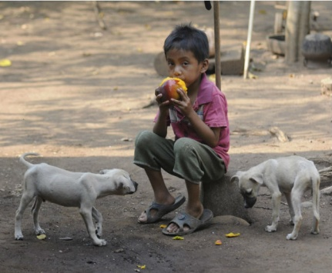
"La redención se ha hecho con cruz; el dolor del hombre es cruz y como cruz trae redención, y debe dar paz, alegría de pascua, esperanza de resurrección. No es conformismo porque el conformismo tampoco es alegría. El conformismo es un hombre pesimista, un hombre determinista que cree que todo le viene impuesto de arriba y que él no tiene acción alguna. Ese es un concepto falso, diría yo blasfemo, de la voluntad de Dios." (Homilía 16 de diciembre de 1979, VIII pp. 38-39).

2. Religión de misa dominical, pero de semanas injustas no es cristiana

"Una religión de misa dominical pero de semanas injustas, no agrada al Señor. Una religión de mucho rezo pero con hipocresía en el corazón, no es cristiana. Una Iglesia que se instalara sólo para estar bien, para tener mucho dinero, mucha comodidad, pero que olvidara el reclamo de las injusticias, no sería la verdadera Iglesia de nuestro divino Redentor" (Homilía 4 de diciembre de 1977, III pp. 25-26).

3. Predicación que no denuncia no es predicación del evangelio

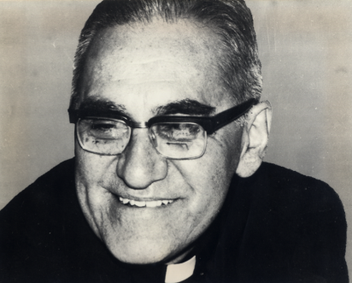
"Predicación que no denuncia el pecado, no es predicación del Evangelio. Predicación que contenta al pecador para que se afiance en su situación de pecado, está traicionando el llamamiento del Evangelio. Predicación que no molesta al pecador sino que lo adormece en el pecado es dejar a Zabulón y Neftalí en su sombra de pecado. Predicación que despierta, predicación que ilumina, como cuando se enciende una luz y alguien está dormido, naturalmente que lo molesta, pero lo ha despertado. Esta es la predicación de Cristo: despertad, convertíos. Esta es la predicación auténtica de la Iglesia. Naturalmente, hermanos, que una predicación así tiene que encontrar conflicto, tiene que perder prestigios mal entendidos, tiene que molestar, tiene que ser perseguida. No puede estar bien con los poderes de las tinieblas y del pecado" (Homilía 22 de enero de 1978, III p. 164).

4. El proceso de liberación

"Lo que hay que salvar ante todo es el proceso de liberación de nuestro pueblo. El pueblo ha emprendido un proceso que ya le ha costado mucha sangre y no se puede echar a perder. Que la crisis de este proceso hay que salvarla en un éxito del proceso, y eso es lo que tenemos que buscar" (Homilía 6 de enero de 1980, VIII p. 130).

5. La idolatría del dinero

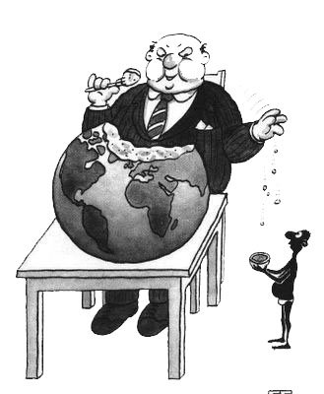
"Yo les repito, a los que todavía no se apartan de estar de rodillas ante su dinero, que se sepan desprender a tiempo por amor, antes que los arranquen por la violencia. Este es el peligro de la extrema derecha. Y no sólo de la extrema derecha, de todos. Mi visión es pastoral, palabra de Evangelio que estoy predicando, y desde Cristo digo que el gran peligro de la verdadera civilización es el amor desmesurado de los bienes de la tierra, y que el ejemplo de estas dos viudas y del profeta Elías son llamadas elocuentes de Dios en una hora bien oportuna para El Salvador: desprendimiento para tener la libertad, y sólo desde la libertad del corazón, trabajar la verdadera liberación de nuestro pueblo" (Homilía 11 de noviembre de 1979, VII p. 426).

6. Conversión de los ricos

"El rico tiene que criticar a su propio ambiente de rico: el por qué de su riqueza, y por qué a su lado hay tanta gente pobre. Si es un rico cristiano ahí encontrará el principio de su conversión, en una crítica personal: ¿por qué yo rico y por qué a mi alrededor tantos hambrientos?" (Homilía 16 de diciembre de 1979, VIII pp. 38-39).

7. Organizaciones populares
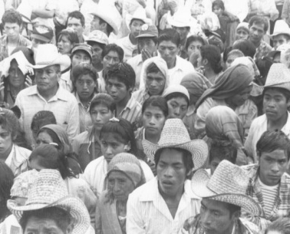
"Siento como Pastor que tengo un deber para con las organizaciones políticas populares. Aún cuando ellas desconfíen de mí, mi deber es defender su derecho de organización, apoyar todo lo justo de sus reivindicaciones. Pero así también, quiero mantener mi autonomía para criticar todos sus abusos de organización, para denunciar todo aquello que ya significa una idolatría de organización; y llamarlos, en cambio, a un diálogo de búsqueda entre todos" (Homilía 16 de diciembre de 1979, VIII p. 49).

